附件：

报 价 文 件

采购项目名称：驻马店市黄淮置业有限公司劳务派遣业务购买雇主险采购项目

报价单位： （单位盖章）
法定代表人或其委托代理人： （签字）
年 月 日

目 录

（一）报价函
（二）授权委托书
（三）资格证明文件、服务团队介绍及相关业绩资料

（一）报价函

致：（采购机构名称）
根据 （询价项目名称） 询价公告，我方（保险公司名称） 愿为贵公司提供优质的雇主险服务。据此，我方针对上述项目并结合自身承保能力及服务承诺，报价为人民币 （大写） （小写： ）。
据此函，我方郑重声明同意如下：
1.我方已详细审阅并完全理解贵司询价公告及询价文件全部内容，承诺按文件规定开展工作，及时高效完成合同项下的全部责任和义务。
2.我方承诺根据询价公告及询价文件有关规定开展工作，及时高效完成合同的责任和义务。
3.我方同意向贵司提供贵司可能要求的与本询价有关的任何数据或资料。
4.我方理解贵司可依据询价小组的评标报告接受或拒绝任何报价。
5.我方提交的报价为完成本项目全部工作内容的最终价，包含但不限于：对各用工企业不同工种劳务派遣人员的保险类别进行划分及报价。采购人提供的项目需求为报价依据，我方已自行核对并综合考虑全部工作内容。
6.我方提交的报价无任何遗漏、缺项及漏报，即视为已充分理解并完全涵盖项目全部要求。成交后不得以任何理由要求调价、增补费用或拒绝履行合同义务，否则视为违约，采购人有权追究相关责任。

法定代表人或委托代理人签名：
报价单位公章：
日期：
（二）授权委托书

本人 （姓名）系 （保险公司名称）的负责人，现委托 （姓名）为我方代理人。代理人根据授权，以我方名义签署、澄清、说明、补正、递交、撤回、修改 “驻马店市黄淮置业有限公司劳务派遣业务购买雇主险采购项目” 报价文件、签订合同和处理有关事宜，其法律后果由我方承担。
委托期限：自授权书签署之日起至合同履行完毕之日止。
代理人无转委托权。

附：委托代理人身份证复印件

报价单位公章（盖章）：
法定代表人（签字）：
委托代理人（签字）：
日期：

（三）资格证明文件及服务团队介绍
本次询价实行资格后审，询价时须提交以下加盖公章的资格证明文件原件或清晰复印件（原件备查），由询价小组审查。资格证明文件用档案袋装好并注明保险公司名称，与报价函一并递交。未递交或资质审查不合格的视为无效投标。
1.保险公司的营业执照、保险业务经营许可证。（复印件加盖公章，原件备查）。
2.项目负责人（服务对接人）的保险从业资格证明及近三个月社保缴纳证明。
3.服务团队情况介绍（含理赔专员、客服人员等）。
4.近三年（2023年-2025年）相关业绩证明资料。（复印件盖章）
5.近三年（2023年-2025年）类似雇主责任险或团体意外险承保业绩证明材料（合同或保单复印件，至少提供2份）。
6.未被《信用中国》列入严重失信主体名单、失信被执行人、重大税收违法失信主体的查询截图。
7.保险公司最近三年内未受到保险监管部门行政处罚、未进入清算程序或被宣告破产、无其他丧失履约能力情形的书面声明（格式自拟，加盖公章）。
8.本项目雇主责任险方案详情单（含保障内容、除外责任、理赔流程等）。

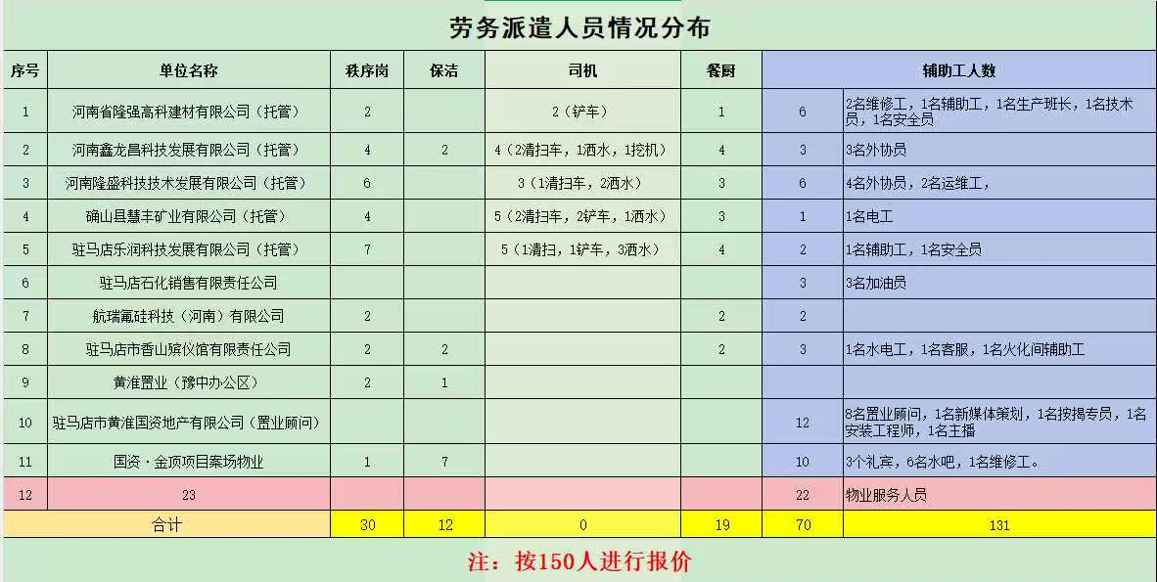
备注：上述复印件均需加盖公章，报价文件一式三份，密封提交。报价不得高于控制价145,440元，否则无效。最终结算以实际参保人数为准。

